|  |  |
| --- | --- |
| **https://lh7-rt.googleusercontent.com/docsz/AD_4nXc_f6XWCHw5hqxsGfr9zMpbtDm14YvMg06GywKpZGBZKGftlI8fQZ6ciYH-hzkrdg12rZ7otR4lI6wYpJd6suO6vgEw0F0fJ4yR8v7Lm7Q34UZOZikYM8s5QyaJWDvU827G8blOtwr9BgoKz709O4jDWo0rV7vTQVxjt6Dpjg?key=xIjbzGYkJA930MuHJ8insg**  **К Г Э У** | МИНИСТЕРСТВО ОБРАЗОВАНИЯ И НАУКИ РОССИЙСКОЙ ФЕДЕРАЦИИ  **Федеральное государственное бюджетное образовательное**  **учреждение высшего образования**  **«КАЗАНСКИЙ ГОСУДАРСТВЕННЫЙ ЭНЕРГЕТИЧЕСКИЙ УНИВЕРСИТЕТ»**  (ФГБОУ ВО «КГЭУ») |

Кафедра Социологии, политологии и права

Контрольная работа

по дисциплине Политология» на тему

«**Типология партий»**

Вариант 23

Выполнил: Рахимова В.А.

Группа: ЗРСО-1-22

Проверил: профессор,

д-р полит.наук

Мухарямов Н.М.

Казань, 2025

**Оглавление**

Введение……………………………………………………………………………3

1. Понятие политической партии……………………………………………………..5

2. Основные подходы к типологии партий…………………………………………..7

3. Типология партий по М. Дюверже………………………………………………...9

4. Современные подходы к типологии партий……………………………………..12

5. Особенности типологии партий в различных странах………………………….14

Заключение ……………………………………………………………………...17

Список использованной литературы…………………………………18

Введение

Политические партии являются неотъемлемым элементом современной политической системы. Они выполняют ключевые функции в процессе формирования и выражения интересов различных социальных групп, участвуют в управлении государством, а также способствуют политической социализации граждан. Однако партии неоднородны по своей природе, структуре, идеологии и методам деятельности. Это разнообразие обуславливает необходимость их классификации, что и составляет суть типологии партий.

Типология партий — это научный подход, направленный на выделение и систематизацию различных типов политических партий на основе определённых критериев. Такими критериями могут быть идеологическая направленность, организационная структура, методы деятельности, социальная база, степень участия в политической системе и другие. Типология позволяет не только лучше понять природу партий, но и проанализировать их роль в политическом процессе, а также выявить тенденции их развития.

Изучение типологии партий имеет важное значение для политологии, так как оно помогает определить место и роль партий в политической системе, их влияние на формирование государственной политики и взаимодействие с другими политическими институтами. Кроме того, типология партий позволяет сравнивать политические системы разных стран, выявляя общие черты и специфические особенности.

Цель реферата:

Изучение и систематизация подходов к классификации политических партий, выявление их основных типов и особенностей функционирования в различных политических системах.

Задачи реферата:

- Изучить существующие теории и подходы к типологии политических партий (например, классификации М. Дюверже, Дж. Сартори, А. Панебьянко и др.).

- Определить критерии классификации партий (идеология, структура, цели, методы деятельности и т.д.).

- Проследить эволюцию типологий партий в контексте изменений политических систем и общественных запросов.

- Выявить особенности формирования и развития партий в разных исторических условиях.

- Сравнить различные типы партий (кадровые и массовые, левые и правые, традиционные и популистские и т.д.).

- Проанализировать их роль в политических процессах и влияние на общество.

- Исследовать функции партий в современных политических системах (представительство интересов, мобилизация избирателей, формирование правительства и т.д.).

- Определить, как тип партии влияет на выполнение этих функций.

1. Понятие политической партии

Политическая партия — это организованная группа людей, объединённых общими идеологическими, политическими или социальными целями, которая стремится к получению и осуществлению власти через участие в политической системе, чаще всего через выборы. Партии играют ключевую роль в демократических обществах, выступая посредниками между гражданами и государством.

Партии возникли (XVII–XVIII века), как результат борьбы за власть в эпоху буржуазных революций. Первые партии были немногочисленными и представляли интересы аристократии или буржуазии (например, тори и виги в Англии).

С развитием демократии и расширением избирательных прав (XIX век) партии стали массовыми организациями. Они начали активно привлекать рабочих, крестьян и другие социальные группы (например, социал-демократические партии в Европе).

В XX веке партии стали важным элементом политических систем. Появились идеологические партии (коммунистические, фашистские, либеральные), а также партии, ориентированные на конкретные цели (экологические, националистические).

Сегодня партии адаптируются к новым вызовам: глобализации, цифровизации, изменению структуры общества. Они активно используют социальные сети и новые технологии для взаимодействия с избирателями. Также наблюдается рост влияния популистских и антисистемных партий.

Функции политических партий в обществе

- Партии выражают интересы различных социальных групп (рабочих, предпринимателей, молодёжи и т.д.) и доносят их до органов власти.

- Партии разрабатывают программы, предлагают решения актуальных проблем и формулируют цели развития общества.

- Партии выдвигают кандидатов на выборные должности, ведут предвыборную агитацию и борются за голоса избирателей.

- Партии информируют население о политических процессах, способствуют формированию политической культуры и вовлечению граждан в общественную жизнь.

- Партии объединяют людей с разными взглядами, способствуя достижению компромиссов и снижению социальной напряжённости.

- Оппозиционные партии критикуют действия правящей партии, выявляют ошибки и предлагают альтернативные решения.

- В парламентских системах партии, получившие большинство голосов, формируют правительство и определяют политический курс.

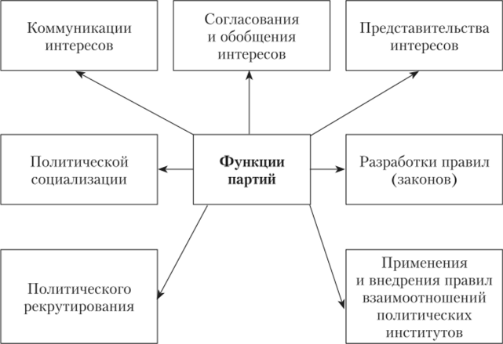

Рис. 1 «Функции политических партий»

Таким образом, политические партии являются важным институтом, обеспечивающим связь между обществом и государством, и играют ключевую роль в формировании и реализации политического курса.

2. Основные подходы к типологии партий

Типология политических партий — это систематизация партий по различным критериям, позволяющая выделить их ключевые особенности и различия. Основные подходы к типологии партий включают:

1. Классификация по идеологическому признаку

Партии группируются в зависимости от их идеологической ориентации и ценностей. Основные типы:

Либеральные партии — выступают за свободу личности, рыночную экономику, ограничение роли государства.

Консервативные партии — поддерживают традиционные ценности, стабильность, сильное государство и умеренные реформы.

Социалистические/социал-демократические партии — ориентированы на социальную справедливость, равенство, государственное регулирование экономики.

Коммунистические партии — выступают за революционные изменения, ликвидацию частной собственности и построение бесклассового общества.

Националистические партии — акцентируют внимание на национальных интересах, культурной идентичности и суверенитете.

Экологические партии — защищают окружающую среду, устойчивое развитие и экологические ценности.

Религиозные партии — основываются на религиозных принципах и ценностях.

2. Классификация по организационной структуре

Партии различаются по степени централизации, численности и способам организации:

Кадровые партии — небольшие по численности, состоят из профессиональных политиков и активистов. Основная цель — победа на выборах (например, Республиканская и Демократическая партии США).

Массовые партии — имеют многочисленную базу членов, ориентируются на вовлечение широких слоев населения (например, социалистические и коммунистические партии).

Универсальные партии — стремятся объединить различные социальные группы, не привязываясь к конкретной идеологии (например, современные центристские партии).

3. Классификация по месту в политической системе

Партии различаются по их роли и положению в политической системе:

Правящие партии — находятся у власти, формируют правительство и проводят свою политику.

Оппозиционные партии — не имеют власти, но участвуют в политической жизни, критикуя правящую партию и предлагая альтернативные решения.

Системные партии — признают существующую политическую систему и действуют в её рамках.

Антисистемные партии — отвергают существующую систему и стремятся к её радикальному изменению (например, экстремистские или революционные партии).

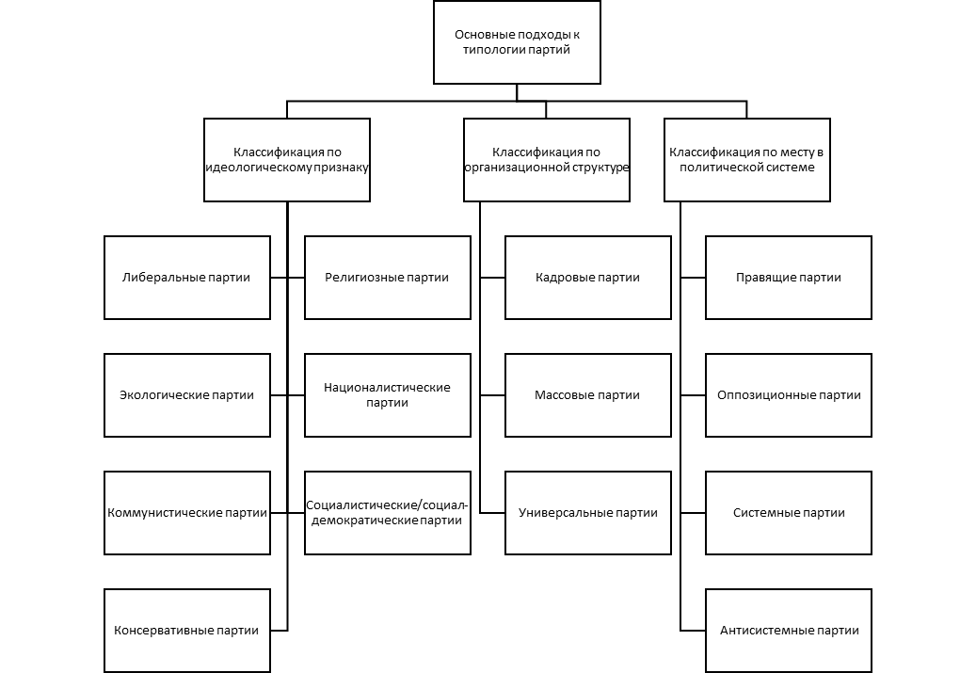

Рис. 2 «Основные подходы к типологии партий»

Дополнительные подходы:

По способу формирования (электоральные, парламентские, внепарламентские).

По характеру членства (открытые, закрытые).

По стратегии действий (реформистские, революционные).

Каждый из этих подходов позволяет анализировать партии с разных сторон, что помогает лучше понять их роль и функции в политической системе.

3. Типология партий по М. Дюверже

Французский политолог Морис Дюверже предложил классификацию политических партий, основанную на их организационной структуре и способах функционирования. Он выделил три основных типа партий:

- Кадровые партии

- Массовые партии

- Партии-движения

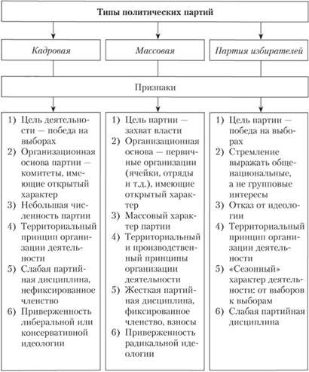

Рис. 3 «Типология политических партий»

Рассмотрим каждый из этих типов подробнее.

1. Кадровые партии

Кадровые партии имеют слабо централизованную структуру. Они состоят из небольшого числа активных членов, которые, как правило, являются политическими элитами, профессиональными политиками или влиятельными лицами.

Основная задача таких партий — мобилизация электората в период выборов, а не постоянная работа с массами. Финансируются за счет пожертвований от элит, бизнеса или частных лиц. Идеология может быть гибкой, так как партии ориентируются на интересы элит и электората. Членство ограничено, партия не стремится к массовому привлечению сторонников.

Примеры:

- Республиканская и Демократическая партии в США.

- Консервативная партия в Великобритании.

- Либеральная партия в Канаде.

2. Массовые партии

Массовые партии имеют четкую иерархическую структуру с большим количеством членов. Они активно работают с населением, создавая местные отделения и ячейки.

Основная цель — привлечение широких масс населения, воспитание политической культуры и формирование устойчивой электоральной базы. Финансируются за счет членских взносов, что делает их менее зависимыми от элит. Имеют четкую идеологическую платформу (социалистическую, коммунистическую, христианско-демократическую и т.д.). Стремятся к массовому членству, вовлекая широкие слои населения.

Массовые партии играют важную роль в политической социализации граждан. Они способствуют интеграции различных социальных групп в политический процесс. Часто выступают как выразители интересов рабочих, крестьян или других социальных слоев.

Примеры:

- Социал-демократические партии в Европе (например, Социал-демократическая партия Германии).

- Коммунистические партии (например, Коммунистическая партия Китая).

- Христианско-демократические партии (например, ХДС в Германии).

3. Партии-движения

Партии-движения сочетают черты массовых партий и общественных движений. Они часто возникают на волне социальных или политических протестов.

Основная цель — не только участие в выборах, но и продвижение конкретных идей или ценностей, часто связанных с социальными изменениями. Финансируются за счет пожертвований сторонников, краудфандинга или небольших взносов. Имеют ярко выраженную идеологическую или ценностную платформу, часто связанную с экологией, правами человека, антиглобализмом и т.д. Членство может быть, как формальным, так и неформальным, с акцентом на активное участие сторонников.

Партии-движения активно используют социальные сети и цифровые технологии для мобилизации сторонников. Они часто выступают против традиционных политических элит и институтов. Примером современных партий-движений могут быть экологические партии (например, "Зеленые" в Европе) или популистские движения.

Примеры:

- Партия "Зеленых" в Германии.

- Движение "Пять звезд" в Италии.

- Партия "Подемос" в Испании.

Таким образом, типология Дюверже позволяет понять различия между партиями в зависимости от их структуры, целей и способов взаимодействия с обществом. Кадровые партии ориентированы на элиты и электоральные кампании, массовые партии — на широкие слои населения и идеологическую работу, а партии-движения — на социальные изменения и активное участие граждан. В современной политике наблюдается смешение черт этих типов, что отражает изменения в обществе и технологиях.

4. Современные подходы к типологии партий

Современные подходы к типологии политических партий основываются на различных критериях, которые позволяют классифицировать партии в зависимости от их структуры, функций, идеологии, электоральной базы и других характеристик. Рассмотрим основные подходы:

1. Идеологический подход

- Левые партии: выступают за социальное равенство, перераспределение ресурсов, государственное регулирование экономики (например, социалистические, коммунистические партии).

- Правые партии: поддерживают свободный рынок, индивидуализм, традиционные ценности и ограниченное вмешательство государства (например, консервативные, либеральные партии).

- Центристские партии: занимают промежуточную позицию, стремясь к балансу между социальной справедливостью и экономической свободой.

- Популистские партии: акцентируют внимание на противостоянии "народа" и "элиты", часто используют упрощенные лозунги и критикуют существующие институты.

2. Организационный подход

- Массовые партии: ориентированы на широкое членство, активное участие граждан в партийной жизни (например, социал-демократические партии).

- Кадровые партии: состоят из небольшого числа профессиональных политиков, активистов, ориентированы на элиту (например, либеральные партии).

- Партии-движения: сочетают черты партии и общественного движения, часто возникают вокруг харизматичного лидера (например, экологические или антиглобалистские движения).

- Картельные партии: тесно связаны с государством, финансируются из государственного бюджета, стремятся к монополизации власти.

3. Функциональный подход

- Партии-представители: выражают интересы определенных социальных групп (рабочих, фермеров, бизнеса и т.д.).

- Партии-интеграторы: стремятся объединить различные группы общества, сглаживая социальные противоречия.

- Партии-мобилизаторы: ориентированы на вовлечение граждан в политический процесс, часто используют популистские методы.

- Партии-менеджеры: сосредоточены на управлении государством, часто теряют связь с электоратом.

4. Электоральный подход

- Партии с широкой электоральной базой: привлекают избирателей из разных социальных групп (например, народные партии).

- Нишевые партии: ориентированы на узкие группы избирателей (например, экологические, региональные или этнические партии).

- Партии-однодневки: возникают перед выборами и исчезают после них, часто создаются для решения конкретных задач.

5. Институциональный подход

- Правящие партии: находятся у власти, формируют правительство.

- Оппозиционные партии: критикуют правящую партию, предлагают альтернативные решения.

- Системные партии: признают правила политической игры и участвуют в них.

- Антисистемные партии: отвергают существующую политическую систему, стремятся к ее радикальному изменению.

6. Современные тенденции

- Гибридные партии: сочетают черты массовых и кадровых партий, активно используют цифровые технологии для взаимодействия с избирателями.

- Транснациональные партии: действуют на международной арене, объединяя сторонников из разных стран (например, европейские партии).

- Партии-платформы: используют цифровые платформы для вовлечения избирателей, часто имеют менее формализованную структуру.

Современная типология партий становится все более сложной из-за изменений в политической культуре, технологиях и социальной структуре общества. Партии адаптируются к новым условиям, что приводит к появлению новых типов и форм политической организации.

5. Особенности типологии партий в различных странах

Типология политических партий и анализ партийных систем в различных странах зависят от множества факторов, включая исторические, культурные, социальные и политические особенности. Рассмотрим основные аспекты и примеры типологии партий в демократических и авторитарных государствах, а также сравним партийные системы в России, США и странах Европы.

Сравнительный анализ партийных систем

|  |  |  |
| --- | --- | --- |
|  | Характерные черты | Примеры |
| 1. Демократические государства | - Плюрализм мнений и идеологий.  - Конкуренция между партиями на свободных выборах.  - Наличие оппозиции, которая может критиковать власть.  - Разделение властей и независимость судебной системы. | США: Двухпартийная система с доминированием Демократической и Республиканской партий. Обе партии имеют широкую идеологическую базу, но различаются по подходам к социальным, экономическим и внешнеполитическим вопросам.  Европа: Многопартийные системы (например, в Германии, Франции, Швеции). Партии представляют широкий спектр идеологий: от левых (зеленые, социалисты) до правых (консерваторы, националисты). |
| 2. Авторитарные государства | - Доминирование одной партии или группы элит.  - Ограничение политической конкуренции.  - Контроль над СМИ и подавление оппозиции.  - Использование партий как инструмента легитимации власти. | Россия: Система с доминированием партии «Единая Россия», которая поддерживает действующую власть. Оппозиционные партии (например, КПРФ, ЛДПР) формально существуют, но их влияние ограничено.  Китай: Однопартийная система с доминированием Коммунистической партии Китая (КПК). Оппозиционные партии отсутствуют. |

Примеры типологии партий в разных странах

1. Россия

- Единая Россия: Партия власти, центристская, поддерживает курс президента и правительства.

- КПРФ (Коммунистическая партия Российской Федерации): Левая партия, выступает за социальную справедливость и возврат к социалистическим ценностям.

- ЛДПР (Либерально-демократическая партия России): Националистическая партия с популистской риторикой.

- Справедливая Россия: Социал-демократическая партия, выступает за социальные реформы.

2. США

- Демократическая партия: Либеральная партия, поддерживает социальные программы, защиту прав меньшинств и экологические инициативы.

- Республиканская партия: Консервативная партия, выступает за снижение налогов, ограничение государственного вмешательства и традиционные ценности.

3. Европа

Германия:

- ХДС/ХСС (Христианско-демократический союз/Христианско-социальный союз): Консервативные партии.

- СДПГ (Социал-демократическая партия Германии): Левоцентристская партия.

- «Зеленые»: Экологическая партия с левой идеологией.

Франция:

- «Вперёд, Республика!» (партия Эмманюэля Макрона): Центристская, либеральная.

- «Национальное объединение»: Правая, националистическая партия.

- «Непокорённая Франция»: Левая, популистская партия.

Таким образом, в демократических странах партийные системы более разнообразны и конкурентны, что отражает плюрализм общества. В авторитарных государствах партийные системы часто служат инструментом укрепления власти правящей элиты. Типология партий зависит от исторического контекста, культурных традиций и политической системы страны. Сравнительный анализ позволяет лучше понять, как партии и партийные системы влияют на политические процессы в разных странах.

Заключение

Типология политических партий является важным инструментом для анализа их роли и функций в политической системе. Классификация партий позволяет выделить их ключевые особенности, такие как идеологическая направленность, организационная структура, методы деятельности и целевая аудитория. Наиболее распространённые подходы к типологии партий, предложенные Морисом Дюверже, Зигмундом Нойманном и другими исследователями, основаны на таких критериях, как социальная база, идеология, организационная структура и стратегия взаимодействия с обществом.

Современные политические партии можно разделить на несколько типов: кадровые и массовые, левые и правые, либеральные и консервативные, а также популистские и нишевые. Каждый из этих типов отражает специфику их функционирования в условиях демократических или авторитарных режимов. Например, кадровые партии ориентированы на элиту и ограниченный круг активистов, тогда как массовые партии стремятся к широкому вовлечению граждан и формированию устойчивой социальной базы.

В условиях глобализации и цифровизации политические партии сталкиваются с новыми вызовами, такими как фрагментация электората, снижение доверия к традиционным институтам и рост влияния популистских движений. Это приводит к трансформации их структуры и стратегий, а также к появлению новых форм политической мобилизации, таких как сетевые партии или движения, основанные на цифровых технологиях.

Таким образом, типология партий помогает не только систематизировать знания о их разнообразии, но и понять их роль в политическом процессе. В условиях динамично меняющегося мира изучение партийных систем и их эволюции остаётся актуальной задачей для политологии, поскольку партии продолжают играть ключевую роль в формировании политической повестки и представительстве интересов различных социальных групп.

СПИСОК ИСПОЛЬЗОВАННОЙ ЛИТЕРАТУРЫ

1. Дюверже, М. Политические партии. — М.: Академический проект, 2020.

2. Панарин, А. С. Политология. Учебник. — М.: Проспект, 2014.

3. Гаджиев, К. С. Политология. Учебник для вузов. — М.: Логос, 2013.

4. Исаев, Б. А. Политология. — СПб.: Питер, 2015. Режим чтения: https://urait.ru/book/politologiya-533354 (дата обращения 15.01.2025)

5. Мельвиль, А. Ю. Политология. Учебник. — М.: МГИМО, 2014.

6. Пушкарёва, Г. В. Политические партии и партийные системы. — М.: Аспект Пресс, 2016.

7. Сморгунов, Л. В. Современная сравнительная политология. — М.: РОССПЭН, 2012.

8. Шмачкова, Т. В. Мир политических партий. — М.: РОССПЭН, 2019.

9. Лейпхарт, А. Демократия в многосоставных обществах. — М.: Аспект Пресс, 2017.

10. Кертман, Г. Л. Политические партии: структура и функции. — М.: Наука, 2019.

11. Голосов, Г. В. Сравнительная политология. — Новосибирск: Изд-во НГУ, 2019.

12. Пшизова, С. Н. Политические партии в демократическом обществе. — М.: Наука, 2019.